“It Comes”
סינגל חדש למיכל גולדשטיין מתוך אלבום ראשון
בהפקת זוהר שפיר (Nico teen)
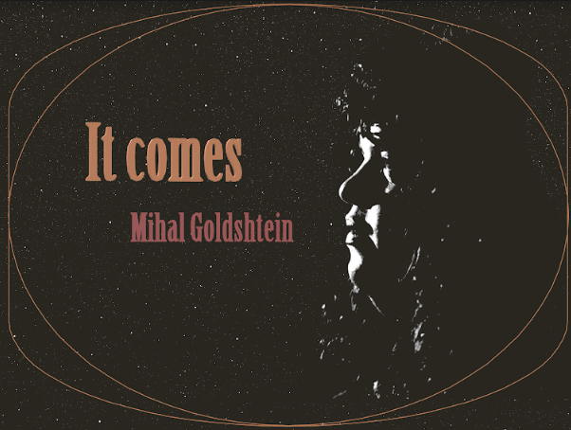
מיכל גולדשטיין, מוזיקאית מרתקת, שילוב בין פיה למשהו מורבידי, וללא ספק, בעלת נוכחות מהפנטת וזכירה. היא לקראת אלבום בכורה שייקרא ״אלף צורות״ ובו 10 שיריםֿ ושלל מפיקים, שכל אחד לוקח למקום יחיד ומיוחד, והשירים הם באנגלית ובעברית.
עם הזמן מיכל הבינה שבשירה שלה יש כוח לחבר ולהתחבר למי שסביבה. זה התחיל במרחבי תפילה משותפת, וממשיך עכשיו לאלבום ראשון ממנו יצאו הסינגלים "העצמות" ו"ילדה של קיץ" לרשת.

"It Comes" הוא הסינגל הראשון שיוצא לרדיוֿֿ ועוסק בעבודה עם כאב. הוא קשור במרחב של ריפוי, ובאופן שבו אנחנו נפגשות עם כאבים שצפים פתאום מהמעמקים שלנו, בדיוק כשיש תנועה של שינוי או התקדמות למשהו חדש. את השיר הפיקה זוהר שפיר (nico teen) שנתנה לשיר את העומק האפל לו הוא נזקק. בהקלטות השתתפו גם מיטללה ("משוקצות") ושחר יהלום.

"דווקא כשאנחנו מתרחבות צצים החלקים שלנו שנפגעו במהלך הדרך. השיר הוא על האפשרות לפגוש אותם, להישיר אליהם מבט, להסכים לשהות איתם כמה שצריך, ולשמור תוך כדי על תחושת מוגנות, לצלול בים הזה בלי לטבוע ולצאת מהצד השני גיבורות."
תמת הכאב באה לידי ביטוי גם בקליפ יוצא הדופן, שבו הכוכבת הראשית היא ה"שיבארי" - אמנות הקשירות היפנית. ביחד עם הדס תובל, הן יצרו את האילוסטרציה האולטימטיבית לאופן בו המפגש עם הכאב וההסכמה להתמסר אליו מייצרת מרחב מרפא.
יחסי ציבור: מירב בלומנפלד, מיוזיק פקטורי

